 | STAATSCOURANT | Nr. 6410
 | STAATSCOURANT | 4 februari
 | STAATSCOURANT | 2020
 | Officiële uitgave van het Koninkrijk der Nederlanden sinds 1814.

Advies Raad van State inzake het ontwerp van een algemene maatregel van bestuur, houdende vaststelling van de protocollen voor vaststelling van de dood op grond van circulatoire criteria en wijziging van de citeertitel van het Besluit Hersendoodprotocol naar Besluit vaststelling van de dood bij postmortale orgaandonatie

Nader Rapport
20 januari 2020
1637808-197616-WJZ
Directie Wetgeving en Juridische Zaken
Aan de Koning
Nader rapport inzake het ontwerp van een algemene maatregel van bestuur, houdende vaststelling van de protocollen voor vaststelling van de dood op grond van circulatoire criteria en wijziging van de citeertitel van het Besluit Hersendoodprotocol naar Besluit vaststelling van de dood bij postmortale orgaandonatie
Blijkens de mededeling van de Directeur van Uw Kabinet van 28 november 2019, no. 2019002490, machtigde Uwe Majesteit de Afdeling advisering van de Raad van State haar advies inzake het bovenvermelde ontwerp van een algemene maatregel van bestuur rechtstreeks aan mij te doen toekomen. Dit advies, gedateerd 18 december 2019, no. W13.19.0382/III, bied ik U hierbij aan.
Het ontwerpbesluit geeft de Afdeling advisering van de Raad van State geen aanleiding tot het maken van opmerkingen.
Ik moge U hierbij het ontwerpbesluit en de nota van toelichting doen toekomen en U verzoeken overeenkomstig dit ontwerp te besluiten.
De Minister voor Medische Zorg,
B.J. Bruins.

Advies Raad van State
No. W13.19.0382/III
’s-Gravenhage, 18 december 2019
Bij Kabinetsmissive van 28 november 2019, no.2019002490, heeft Uwe Majesteit, op voordracht van de Minister voor Medische Zorg, bij de Afdeling advisering van de Raad van State ter overweging aanhangig gemaakt het ontwerpbesluit houdende vaststelling van de protocollen voor vaststelling van de dood op grond van circulatoire criteria en wijziging van de citeertitel van het Besluit Hersendoodprotocol naar Besluit vaststelling van de dood bij postmortale orgaandonatie, met nota van toelichting.
De Afdeling advisering van de Raad van State heeft geen opmerkingen over het ontwerpbesluit en adviseert het besluit te nemen.
Gelet op artikel 26, zesde lid jo vijfde lid, van de Wet op de Raad van State, adviseert de Afdeling dit advies openbaar te maken.
De vice-president van de Raad van State,
Th.C. de Graaf.

Tekst zoals toegezonden aan de Raad van State: Besluit van ... houdende vaststelling van de protocollen voor vaststelling van de dood op grond van circulatoire criteria en wijziging van de citeertitel van het Besluit Hersendoodprotocol naar Besluit vaststelling van de dood bij postmortale orgaandonatie
Wij Willem-Alexander, bij de gratie Gods, Koning der Nederlanden, Prins van Oranje-Nassau, enz. enz. enz.
Op de voordracht van voor Medische Zorg van 25 november 2019, kenmerk 1602730-197616-WJZ;
Gelet op artikel 15, eerste lid, van de Wet op de orgaandonatie;
De Afdeling advisering van de Raad van State gehoord (advies van , no. );
Gezien het nader rapport van Onze Minister voor Medische Zorg van , kenmerk ;
Hebben goedgevonden en verstaan:

ARTIKEL I
Het Besluit Hersendoodprotocol wordt als volgt gewijzigd:
A
Artikel 1 wordt als volgt gewijzigd:
1. Voor de tekst wordt de aanduiding ‘2.’ geplaatst en wordt een lid ingevoegd, luidende:
1. De protocollen voor vaststelling van de dood op grond van circulatoire criteria, bedoeld in artikel 15, eerste lid, van de Wet op de orgaandonatie, worden vastgesteld overeenkomstig Bijlage 1 bij dit besluit.
2. In het tweede lid (nieuw) wordt ‘de bijlage’ vervangen door ‘Bijlage 2’.
B
Artikel 3 komt te luiden:

Artikel 3
Dit besluit wordt aangehaald als: Besluit vaststelling van de dood bij postmortale orgaandonatie.
C
Het opschrift van de bijlage komt te luiden ‘Bijlage 2’ en voor deze bijlage wordt een ‘Bijlage 1’ ingevoegd overeenkomstig de bijlage bij dit besluit.

ARTIKEL II
Dit besluit treedt in werking op een bij koninklijk besluit te bepalen tijdstip.
Lasten en bevelen dat dit besluit met de daarbij behorende nota van toelichting in het Staatsblad zal worden geplaatst.
De Minister voor Medische Zorg,

BIJLAGE

Bijlage 1

A. Protocol voor vaststelling van de dood op grond van circulatoire criteria wanneer de dood verwacht wordt (eDCD-procedure)
Wanneer onderzoek bij een patiënt uitwijst dat het optreden van hersendood niet te verwachten is, en besloten wordt verdere op herstel gerichte behandeling te staken, wordt na de switch-off procedure de dood van de patiënt op de volgende wijze vastgesteld:
• Vaststellen dat er een circulatiestilstand is. Bij voorkeur wordt dit vastgesteld – door (een) ter zake kundige waarnemer(s) – aan de hand van de afwezigheid van pulsaties in een correct functionerende arteriële lijn, of anders met behulp van gebruikelijke niet-invasieve methodes.
• Na circulatiestilstand wordt een (no-touch) observatietijd van vijf minuten in acht genomen. Tijdens deze periode en ook daarna mogen geen interventies worden gedaan die tot herstel van de cerebrale doorbloeding zouden kunnen leiden.
• Aan het einde van deze observatietijd stelt de behandelend arts de dood vast.
Schematische weergave van het eDCD-protocol
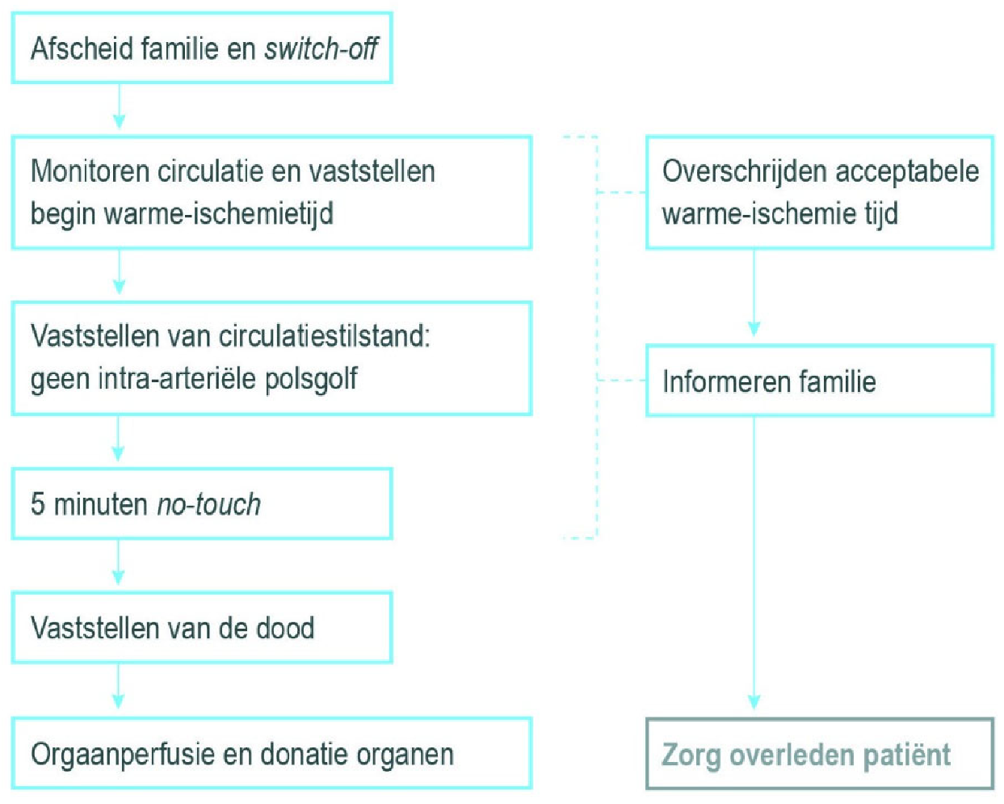

B. Protocol voor vaststelling van de dood op grond van circulatoire criteria wanneer de dood onverwacht komt (uDCD-procedure)
Wanneer ten aanzien van een patiënt besloten wordt tot het staken van de reanimatie vanwege onomkeerbaar en permanent functieverlies of vanwege een geldige reden van reanimatie is afgezien, wordt de dood van de patiënt op de volgende wijze vastgesteld:
• Vaststellen dat er een circulatiestilstand is. Bij voorkeur wordt dit vastgesteld – door (een) ter zake kundige waarnemer(s) – aan de hand van de afwezigheid van pulsaties in een correct functionerende arteriële lijn, of anders met behulp van gebruikelijke niet-invasieve methodes.
• Er wordt een (no-touch) observatietijd van vijf minuten in acht genomen, behalve wanneer het een patiënt betreft die reeds hersendood is verklaard. Tijdens deze periode en ook daarna mogen geen interventies worden gedaan die tot herstel van de cerebrale doorbloeding zouden kunnen leiden.
• Aan het einde van deze observatietijd stelt de behandelend arts de dood vast.
Schematische weergave van het uDCD-protocol
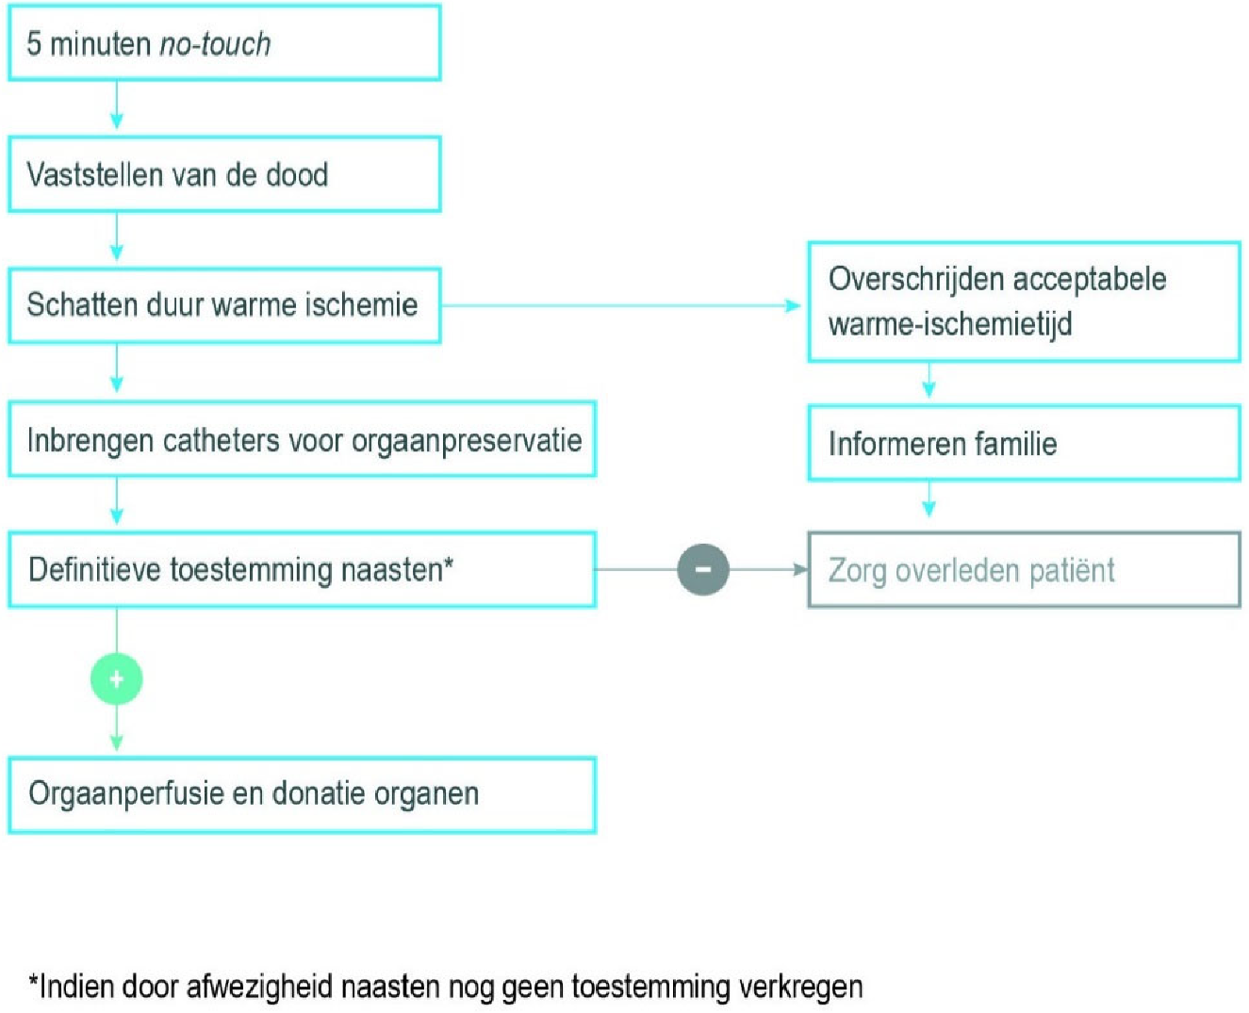

NOTA VAN TOELICHTING
Met het onderhavige besluit worden de protocollen voor vaststelling van de dood op grond van circulatoire criteria bij algemene maatregel van bestuur (hierna: amvb) vastgesteld. Dit geschiedt in het bestaande Besluit Hersendoodprotocol. Vanwege de daarmee gepaard gaande uitbreiding van de reikwijdte van dat besluit wordt de citeertitel daarvan gewijzigd naar Besluit vaststelling van de dood bij postmortale orgaandonatie.
Tot op heden is alleen het Hersendoodprotocol bij amvb vastgesteld. Het voorstel van wet houdende wijziging van de Wet op de orgaandonatie in verband met het voorzien in een wettelijke grondslag voor de protocollen voor vaststelling van de dood op grond van circulatoire criteria en enkele andere wijzigingen (Kamerstukken II 2018/19, 35 161, nrs. 1-3 e.v.) voorziet in de wettelijke grondslag om ook de protocollen voor vaststelling van de dood op grond van circulatoire criteria bij amvb vast te stellen.

Protocollen voor vaststelling van de dood op grond van circulatoire criteria
Op grond van artikel 15, eerste lid, van de Wet op de orgaandonatie, zoals deze zal luiden na inwerkingtreding van voormeld wetsvoorstel, is het de taak van de Gezondheidsraad om volgens de laatste stand van de wetenschap de geldende methoden en criteria voor het met zekerheid vaststellen van de dood op grond van circulatoire criteria vast te stellen en dit vast te leggen in een protocol. Onder de dood op grond van circulatoire criteria wordt verstaan een onomkeerbare afwezigheid van de circulatie en ademhaling.
De Gezondheidsraad heeft bij advies van 10 juni 2015 (Kamerstukken II 2014/15, 28 140, nr. 88) een (als bindend bedoelde) landelijke richtlijn uitgevaardigd voor het vaststellen van de dood bij postmortale orgaandonatie. Hierin wordt beschreven hoe de dood dient te worden vastgesteld in drie onderscheiden situaties waarin postmortale orgaandonatie kan plaatsvinden. Bijlagen D, E en F bij het advies van de Gezondheidsraad bevatten de drie onderscheiden protocollen. Bijlage D bevat (een actualisering van) het Hersendoodprotocol. Bijlagen E en F bevatten de protocollen voor het vaststellen van de dood op grond van circulatoire criteria, waarbij bijlage E ziet op de situatie dat de dood wordt verwacht (eDCD-procedure) en bijlage F op de situatie dat de dood onverwacht komt (uDCD-procedure).
In de bijlagen E en F beschrijft de Gezondheidsraad de verschillende stappen in de gehele procedure vanaf het moment van een infauste prognose (bijlage E) of de start van de reanimatie (bijlage F). Deze beschrijving bevat stappen die voortvloeien uit de bestaande medische praktijk of uit de Wet op de orgaandonatie (zoals die ten tijde van het opstellen van het advies luidde). De methoden en criteria voor het met zekerheid vaststellen van de dood op grond van circulatoire criteria zijn in bijlage E vermeld bij punt 9, onderdeel II, en in bijlage F bij punt 6. Uitsluitend hetgeen bij deze punten is vermeld, dient te worden vastgesteld bij amvb en is derhalve opgenomen in de nieuwe Bijlage 1. Met de keuze voor een bijlage wordt aangesloten bij de bestaande systematiek. De bijlage met het Hersendoodprotocol wordt voortaan aangeduid als Bijlage 2. Gelet op het verschil in complexiteit tussen het vaststellen van de hersendood en het vaststellen van de dood op grond van circulatoire criteria, is de omvang van Bijlage 1 beperkt gebleven ten opzichte van Bijlage 2.
De handelingen die moeten worden verricht bij het vaststellen van de dood op grond van circulatoire criteria zijn beperkt en vrijwel hetzelfde in de eDCD- en uDCD-procedure. In Bijlage 1 zijn niettemin beide procedures (A en B) onderscheiden van elkaar vermeld, omdat de vaststelling van de dood is ingebed in het samenstel van de door de Gezondheidsraad beschreven daaraan voorafgegane of daaropvolgende stappen die op bepaalde punten wel van elkaar verschillen al naar gelang de dood verwacht of onverwacht kwam.
Van belang is om te benadrukken dat in de praktijk reeds wordt aangesloten bij de door de Gezondheidsraad opgestelde protocollen en het onderhavige besluit dus geen wijziging van de inhoudelijke criteria bij het vaststellen van de dood op grond van circulatoire criteria tot gevolg heeft.

Hersendoodprotocol
Het onderhavige besluit wijzigt niets aan het bestaande Hersendoodprotocol. De inhoud daarvan is overeenkomstig het hiervoor genoemde advies van de Gezondheidsraad van 10 juni 2015 (Stb. 2016, 170, met herstel van een omissie in Stb. 2017, 74).

Consultatie
Een concept van het besluit is afgestemd met de Gezondheidsraad. Voor verdere consultatie is gelet op de inhoud van het besluit geen aanleiding gezien.

Gevolgen regeldruk en administratieve lasten
Dit besluit heeft geen gevolgen voor de regeldruk voor burgers, bedrijven/instellingen of professionals en bevat ook geen mogelijkheden voor misbruik of oneigenlijk gebruik van publieke middelen. De eenmalige kosten die verbonden zijn aan de kennisneming van het besluit zijn nihil, omdat in de praktijk al conform de protocollen wordt gewerkt. Het Adviescollege toetsing regeldruk heeft aangegeven zich te kunnen verenigen met de analyse en conclusie ten aanzien van de gevolgen voor de regeldruk.

Artikelsgewijze toelichting

Artikel I

Onderdeel A
De twee door de Gezondheidsraad vastgestelde protocollen voor vaststelling van de dood op grond van circulatoire criteria worden vastgelegd in Bijlage 1 bij dit besluit. De bijlage met het eveneens door de Gezondheidsraad vastgestelde en reeds vastgelegde Hersendoodprotocol wordt voortaan aangeduid als Bijlage 2.

Onderdeel B
Nu met de vastlegging van de protocollen voor vaststelling van de dood op grond van circulatoire criteria de reikwijdte van het Besluit Hersendoodprotocol wordt aangepast, ligt het in de rede om de citeertitel daarvan te wijzigen. De citeertitel luidt voortaan Besluit vaststelling van de dood bij postmortale orgaandonatie.

Onderdeel C
Dit onderdeel regelt dat de bijlage met het bestaande Hersendoodprotocol voortaan wordt aangeduid als Bijlage 2 en strekt tot invoeging van Bijlage 1 met de twee protocollen voor het vaststellen van de dood op grond van circulatoire criteria. In beide protocollen geldt als eerste stap dat moet worden vastgesteld dat er een circulatiestilstand is, waarbij is vermeld hoe dit bij voorkeur wordt vastgesteld. Het vaststellen van de dood op grond van circulatoire criteria wanneer de dood verwacht wordt (Bijlage 1, protocol A bij dit besluit), gebeurt na de switch-off procedure. Dit is het moment waarop de patiënt wordt losgekoppeld van de beademingsapparatuur. Indien geen sprake is van een circulatiestilstand of als bij de patiënt gedurende de observatietijd ‘autoresuscitatie’ optreedt (een spontaan maar tijdelijk herstel van de hartactie en circulatie), kan de dood niet vastgesteld worden en zal uiteraard op dat moment geen sprake zijn van orgaandonatie. Voor zover in beide protocollen wordt gesproken van ‘gebruikelijke niet-invasieve methodes’ geldt dat dit in overeenstemming is met het advies van de Gezondheidsraad, met dien verstande dat in bijlage E, punt 9, onderdeel II, van het advies van de Gezondheidsraad het woord ‘methodes’ abusievelijk is weggevallen.
De passage uit bijlage F, punt 6, van het advies van de Gezondheidsraad dat bij uDCD aan het criterium van onomkeerbaarheid wordt voldaan op grond van het falen van de reanimatiepogingen (onomkeerbaar en permanent functieverlies) is verweven in de tekst van de aanhef van Bijlage 1, protocol B.

Artikel II
Het onderhavige besluit zal op een bij koninklijk besluit te bepalen tijdstip in werking treden. Op deze manier kan bij het bepalen van het tijdstip van inwerkingtreding rekening worden gehouden met de in artikel 15 van de Wet op de orgaandonatie opgenomen eis dat een op dat artikel gebaseerde amvb niet eerder in werking treedt dan acht weken na de datum van uitgifte van het Staatsblad waarin deze is geplaatst. Van die plaatsing zal mededeling worden gedaan aan beide kamers der Staten-Generaal.
De Minister voor Medische Zorg,

